Aviz de conformitate
Scoala Gimnaziala ..............................................
Director:.....................................
Județul: .................................... Prof.: ..............................
Anul școlar: ............................
Nr.:......../........................

PROCES-VERBAL

Încheiat astăzi ....................... între prof. .................................................şi elevii clasei.................cu ocazia prelucrării şi luării la cunoştinţă a „Regulilor de protecţi a muncii şi de prevenire a accidentelor la orele de educaţie fizică şi activităţi sportive” şi de organizarea activităţilor sportive pe timp de pandemie.
În conformitate cu:
- Legea nr. 319 din 2006 privind protecţia şi securitatea muncii;
- Legea nr. 69/2000, legea educatiei fizice si sportului, cu modificările şi completările ulterioare – art. 54, art.55;
- Ordinul 5487/1494/2020 pentru aprobarea măsurilor de organizare a activităţii în cadrul unităţilor/instituţiilor de învăţământ în condiţii de siguranţă epidemiologică pentru prevenirea îmbolnăvirilor cu virusul SARS-CoV-2:
I.Principii generale Măsurile esenţiale includ:
- Igienă riguroasă a mâinilor;
- Măsuri ferme de curăţenie şi dezinfecţie în instituţia de învăţământ;
- Purtarea măştii de protecţie atât de către elevi, cât şi de către întreg personalul instituţiei de învăţământ, pe toată perioada în care se află în interiorul instituţiei;
- Limitarea contactului dintre elevii din formaţii de studiu diferite. Evitarea schimbării sălii unde se desfăşoară activităţi didactice şi de cercetare de către elevii aceleiaşi formaţii de studiu pe parcursul unei zile (în măsura posibilului impus de specificul activităţii);
- Asigurarea unei distanţări fizice între elevii şi între aceştia şi cadrul didactic de minimum 1 metru sau montarea unor separatoare în situaţia în care asigurarea distanţei de 1 metru nu este posibilă;
- În vederea păstrării distanţei fizice, fiecare student/cursant îşi va păstra acelaşi loc pe tot parcursul prezenţei în sală;
- Informarea permanentă a personalului şi studenţilor/cursanţilor cu privire la măsurile de protecţie împotriva infectării cu SARS-CoV-2;
- Necesitatea izolării la domiciliu a eleviilor, respectiv a cadrelor didactice, în cazul apariţiei febrei sau a altor simptome de suspiciune COVID-19 (tuse, dificultate în respiraţie, pierderea gustului şi a mirosului) la elevii, respectiv cadru didactic sau la un membru al familiei, respectiv la un coleg din cadrul formaţiei de studiu sau cadru didactic/membru al personalului cu care acesta a interacţionat fizic;

Organizarea activităţilor sportive
- Se pot desfăşura doar jocurile sportive care permit distanţarea fizică, exclusiv în aer liber;
- Nu vor fi utilizate echipamente sportive care să fie manevrate de toţi elevii (sau manevrarea va fi efectuată doar de un adult); în caz contrar, va fi asigurată în mod regulat o dezinfectare adaptată;
- Orele de educaţie fizică efectuate în sala de sport trebuie limitate la activităţi sportive care nu presupun efort mediu/intens, cu asigurarea obligatorie a distanţei fizice de minimum 1,5 metri, situaţie în care portul măştii nu este indicat;
- Pentru desfăşurarea orelor de educaţie fizică, elevii vor fi instruiţi ca pe tot parcursul activităţii să nu îşi atingă faţa, gura, ochii, nasul cu mâinile neigienizate; - La începerea şi finalul orelor de educaţie fizică, toţi elevii trebuie să efectueze igiena mâinilor cu un dezinfectant pe bază de alcool;
- Se vor efectua curăţenia, dezinfecţia cu soluţii avizate şi aerisirea sălii de sport după fiecare grupă de elevi;
Măsuri de protecţie la nivel individual
- Mesaje importante: - Spălaţi-vă des pe mâini!
- Tuşiţi sau strănutaţi în pliul cotului sau într-un şerveţel!
- Utilizaţi un şerveţel de unică folosinţă, după care aruncaţi-l!
- Salutaţi-i pe ceilalţi fără să daţi mâna!
- Nu vă strângeţi în braţe!
- Păstraţi distanţarea fizică, evitaţi aglomeraţiile!
- Purtaţi mască atunci când vă aflaţi în interiorul şcolii!
- Spălarea/Dezinfectarea mâinilor: Toţi elevii şi personalul trebuie să se spele/dezinfecteze pe mâini:
- imediat după intrarea în şcoală şi înainte de a intra în sala de clasă;
- înainte de pauza/pauzele de masă;
- înainte şi după utilizarea toaletei;
- după tuse sau strănut;
- ori de câte ori este necesar.
- Simptomatologie
- simptomatologie de tip respirator (de exemplu, tuse, dificultăţi în respiraţie)
- alte simptome de boală infecţioasă (vărsături, diaree, mialgii, stare generală modificată).
- Izolarea imediată a elevului.
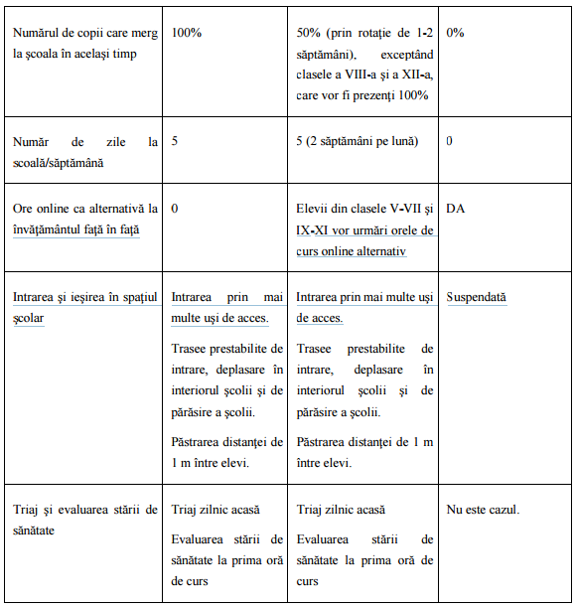
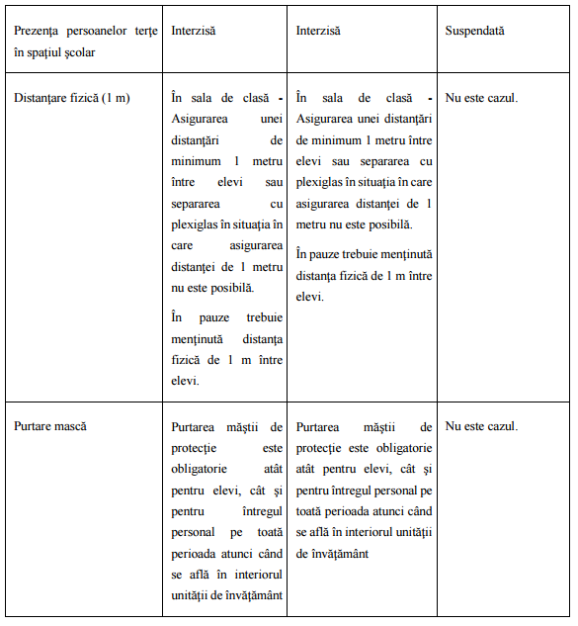
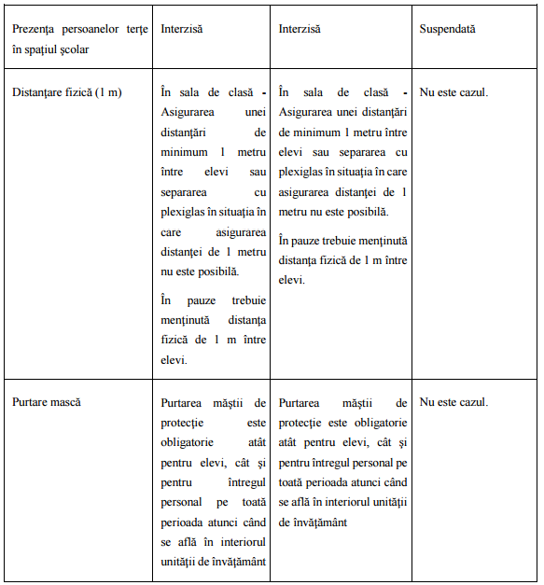
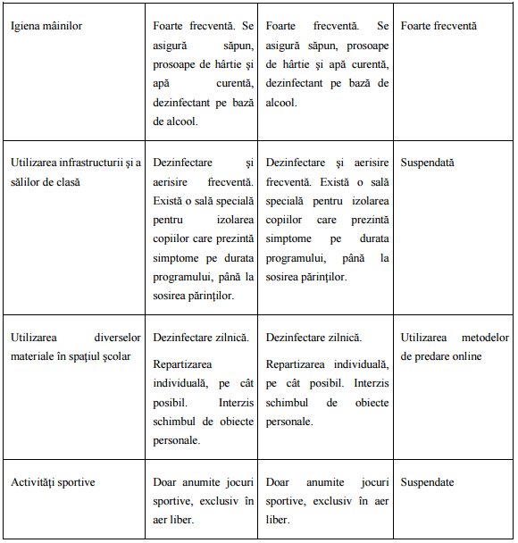
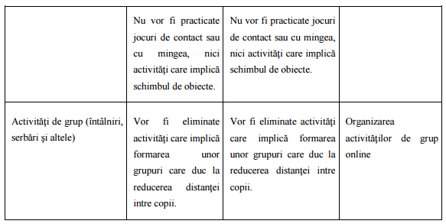

- Normele tehnice privind controlul medical al sportivilor publicate în Monitorul Oficial nr. 327 / 14.05.2003, elevii îşi vor desfăşura activitatea de educaţie fizică şi sportivă organizată, respectând OBLIGATORIU următoarele reguli:
- Prezentarea la începutul anului şcolar a avizului medical “APT EFORT FIZIC” – apt pentru activităţile de educaţie fizică şi sport;
- Elevii inapţi medical vor prezenta profesorului la începutul cursurilor adeverinţa medicală pentru luarea în evidenţă; ei vor fi obligatoriu prezenţi la ore (cu încălţări adecvate pentru sală) şi pot lucra, în funcţie de afecţiuni, în mod individualizat, sau li se repartizează efectuarea unor teme cu caracter teoretic şi/sau organizatoric (înregistrarea rezultatelor la probe, arbitraj, transportul unor materiale sportive etc);
- Scutirile medicale de educaţie fizică nu pot fi eliberate retroactiv, ele fiind valabile din ziua acordării lor;
- Elevii inapţi ocazional vor anunţa profesorul care va decide modalitatea de rezolvare a situaţiei;
- Participarea la lecţii şi competiţii sportive se face numai în echipament corespunzător, adaptat condiţiilor de vreme şi locului (în sală numai cu încălţări foarte curate);
- Elevul va informa profesorul dacă în timpul lecţiei suferă accidente sau se află în dificultate să continue efortul;
- Elevii vor lucra numai exerciţiile indicate de profesor, vor respecta cu stricteţe comenzile şi indicaţiile acestuia, astfel încât să se autoprotejeze şi să nu pună în pericol pe ceilalţi colegi;
- Elevii vor fi atenţi la modul de deplasare în timpul exersării (vor păstra distanţa dintre ei şi vor avea şireturile permanent legate);
- Se interzice purtarea unor accesorii (ceas, brăţări, inele, cercei mari, lănţişoare), unghii mari şi neîngrijite, mestecatul de gumă, folosirea telefonului mobil, jocurilor electronice, aparatelor foto sau camere video;
- Este strict interzis: fotografierea, filmarea, înregistrarea activităţii fără acordul profesorului;
- Vor aduce la cunoştinţa cadrului didactic dacă observă că instalaţiile, aparatele şi materialele sportive nu prezintă siguranţă şi pot produce accidente;
- Este interzisă participarea la ore /activităţi sportive sub influenţa alcoolului / drogurilor etc;
- Pentru exerciţiile de gimnastică şi atletism (aruncări) elevii vor respecta cu stricteţe lucrul numai la comandă ;
- Agăţarea şi balansarea la porţile de jocuri sportive / panouri de baschet sunt strict interzise; încărcătura cu greutăţi la aparatele de forţă se face numai cu consultarea cadrului didactic;
- Este interzisă intervenţia elevilor la comutatoare, prize, tablouri electrice, calorifere şi instalaţiilor de apă;
- Fără consimţământul cadrului didactic elevii nu vor părăsi niciodată spaţiul de lucru;
- După eforturi prelungite sau intense elevii nu au voie să bea apă rece; le este permisă rehidratarea în timpul orei cu apă plată/ ceai/ sucuri naturale pregătite de acasă;
- În cazul deplasării la alte baze sportive, se respectă strict programul comun şi regulile de circulaţie;
- Se interzice învoirea de la ore pentru rezolvare unor probleme personale (excepţii pentru cazuri bine motivate);
- Elevii vor manifesta grijă pentru păstrarea curăţeniei în sala de sport şi pe baza sportivă;
- Elevii vor proteja mobilierul din vestiare, nu vor deteriora aparatele, instalaţiile sportive şi mingile; stricăciunile se recuperează de la cel în cauză sau, dacă nu este depistat, de la toţi elevii clasei;
- Expectorarea fluidelor (suiparea) este interzisă cu desăvârşire în sală / bază sportivă;
- Elevul este obligat să cunoască configuraţia sălii şi să ştie să se orienteze spre uşile de evacuare în situaţii deosebite (incedii/cutrenumre);
- Igiena personală în timpul orei şi imediat după treminarea acesteia este o măsură elementară de educaţie şi dă sănătate şi trebuie rezolvată de fiecare elev (trusă personală: prospo, săpun, deodorant);
- Fiecare elev are obligativitatea să efectueze periodic controlul medical şi să comunice profesorului rezultatul.

ÎN CAZ DE NERESPECTARE A REGULILOR, ELEVII POT FI SANCŢIONAŢI CONFORM PREVEDERILOR DIN REGULAMENTUL ŞCOLAR.

Notă: La prezentul proces-verbal, se anexează listele nominale pe clase cu semnăturile de luare la cunoştinţă.

TABEL NOMINAL

Cuprinzând elevii/părintii clasei care au luat la cunoștință de prevederile procesului – verbal
de protecția muncii, prelucrat în fața clasei la data de

Nr. crt. | Numele si prenumele elevilor | Semnatura elev/parinte  Semestrul I |  | Semnatură elev/parinte  Semestrul II

Director, Prof. Diriginte/Invatator Responsabil sportiv
Prof.

